

ИНСТРУКЦИЯ ПО ЭКСПЛУАТАЦИИ
Версия 1.4, апрель 2018
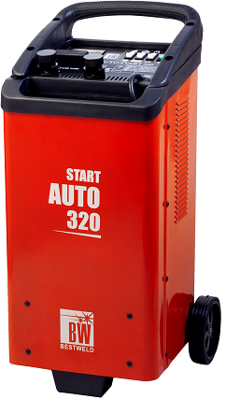

ПУСКО-ЗАРЯДНОЕ УСТРОЙСТВО
AUTOSTART 320A/520A/620A/1000A/1500А

(Автостарт 320A/ 520A/620A/1000A/1500А)


ВНИМАНИЕ! ПЕРЕД ИСПОЛЬЗОВАНИЕМ СВАРОЧНОГО АППАРАТА ВНИМАТЕЛЬНО ОЗНАКОМЬТЕСЬ С ДАННОЙ ИНСТРУКЦИЕЙ.

Уважаемый покупатель!

От имени компании «БэстВелд» благодарю Вас за доверие, оказанное нашей продукции. Уверен, она Вас не подведет.

Приобретенное Вами изделие разработано в соответствие с международными стандартами качества и безопасности, прошло многоэтапный заводской контроль. Однако во избежание рисков и поломок, возможных вследствие некорректной эксплуатации, пожалуйста, внимательно ознакомьтесь с данной инструкцией перед началом работ.

Буду также признателен за ваши отзывы и пожелания по модернизации изделия, высланные по адресу электронной почты info@bestweld.ru или оставленные в разделе «Обратная связь» на сайте www.bestweld.ru.

М.Ю.Петров
Генеральный Директор ООО «БэстВелд»

Содержание

- Требования безопасности
- Назначение и совместимость
- Технические требования и режим эксплуатации
- Технические характеристики изделия
- Комплектность
- Описание изделия
- Подключение к электросети и подготовка к работе
- Зарядка аккумуляторных батарей
- Запуск автомобиля с разряженной батареей
- Уход, хранение и транспортировка
- Возможные неисправности и их устранение
- Гарантийные условия и обязательства изготовителя
- Информация о производителе, импортере и сервисных центрах
- Свидетельство о приемке
- Гарантийный талон

О переменном напряжении однофазной сети 220В и 230В, трехфазной 380В и 400В
Стандарт СССР предусматривал уровень 220В для однофазного и 380В для трехфазного сетевого напряжения при частоте 50Гц. В 1992 принят межгосударственный стандарт ГОСТ 29322-92 (МЭК 38-83), призванный привести российские стандарты к европейским, где в большинстве стран сетевое напряжение составляет 230В и 400В, соответственно. С точки зрения эксплуатации подключаемых к сети приборов, такая разница между напряжением питания не имеет значения и находится в пределах допускаемого стандартом постоянного отклонения.
1. Требования безопасности

- К работе с пуско-зарядным устройством (здесь и далее – ПЗУ) допускаются лица, прошедшие инструктаж по технике электробезопасности и имеющие квалификационную группу не ниже III.
- Аккумуляторные батареи выделяют вредные для здоровья и взрывоопасные газы. В процессе зарядки этот процесс многократно усиливается. Поэтому зарядку нужно проводить в нежилых хорошо проветриваемых помещениях, не допуская образования искр, пламени. НЕ КУРИТЬ!
- Во избежание короткого замыкания нельзя пользоваться пуско-зарядным устройством (здесь и далее ПЗУ) под дождем или снегом.
- Зарядное устройство должно подсоединяться только к источнику питания, имеющему заземленную нейтраль.
- Никогда не присоединяйте и не отсоединяйте зарядные кабели к/от батареи при включенном в сеть силовом кабеле питания ПЗУ.
- Пуско-зарядное устройство оснащено реле и переключателями, которые могут быть причиной образование искр и электрической дуги. Поэтому недопустимо размещать работающее ПЗУ рядом с горючими и легко-воспламеняющимися материалами.
- Устанавливать зарядное устройство допустимо только на твердых поверхностях, не имеющих заметного уклона. Модели, оснащенные колесиками, должны устанавливаться в вертикальном положении.
- Нельзя располагать зарядное устройство под капотом или внутри салона автомобиля.
- Обязательно необходимо следовать инструкциям производителей автомобилей в части зарядки аккумуляторной батареи и запуска автомобиля.
- Перед подключением убедитесь, что характеристики батареи находятся в пределах требований по использованию данной модели ПЗУ. В первую очередь обратите внимание на уровень напряжения батареи и ее емкость.
- Если в процессе зарядки батареи ее температура поднимается явно выше 45С, процесс зарядки нужно прекратить до выявления причины.
- Любая операция по ремонту или обслуживанию внутренних частей зарядного устройства должнa проводиться только квалифицированными специалистами.
- Вышедший из строя силовой кабель можно заменить только оригинальным кабелем.
- Не используйте зарядное устройство для зарядки неперезаряжаемых батарей.
- В моделях, поставляемых без штепселя, допустимо присоединять только штепсель с предохранителем, параметры которого заданы на заводской паспортной табличке.
- Подсоединять изделие, не оборудованное штепселем, к сети должен только квалифицированный электрик в соответствие с приведенными в данном руководстве инструкциями.

2. Назначение и совместимость

Пуско-зарядное устройство AutoStart представляет собой силовой трансформатор переменного тока с выпрямителем на выходе.

Изделие предназначено для зарядки свинцовых аккумуляторных батарей, являющихся самыми распространенными в России, и запуска автомобильной техники, использующей такие батареи. Изделие не предназначено для зарядки других типов аккумуляторных батарей, в частности, никель-кадмиевых и гелиевых.

- Технические требования и режим эксплуатации

Изделие рассчитано на профессиональное использование в автосервисах, на автобазах и других предприятиях, связанных с обслуживанием автомобильного транспорта и имеющих источники электропитания соответствующей мощности.

Простота устройства обеспечивает его высокую надежность и значительный ресурс наработки на отказ при соблюдении правил эксплуатации и хранения.

Трансформаторное устройство изделия делает его малочувствительным к понижению уровня питающего напряжения. Однако нужно помнить, что пониженный уровень питающего напряжения приводит к снижению уровня тока на выходе устройства.

Несмотря на то, что ваше ПЗУ Autostart оборудовано защитой от неправильного подключения полярности к клеммам батареи, короткого замыкания и перегрузки, помните, что функции защиты не дают 100% гарантию от выхода изделия, заряжаемой батареи и электропроводки автомобиля из строя. Таких внештатных ситуаций нужно всячески избегать и не допускать очевидных рисков их возникновения. Всегда выполняйте обязательно все шаги рабочих процедур, описанные в этом руководстве.

Расчетный срок службы изделия составляет 3 года. При отсутствии признаков нарушения функционирования можно продолжить его эксплуатацию.

- Технические характеристики изделия

Модель | AUTOSTART 320А | AUTOSTART 520А | AUTOSTART 620А | AUTOSTART 1000А |  | AUTOSTART 1500А
Напряжение сети, В | 230/1Ф |  |  |  |  | 400/3Ф
Напряжение заряда/запуска, В | 12/24
Макс. потр. мощность в режиме заряда/запуска 12В, кВА | 0,6/3,8 | 1,2/7,0 | 1,4/9,0 | 2,5/13,0 |  | 1,4/10,2
Макс. потр. мощность в режиме заряда/запуска 24В, кВА | 1,0/6,4 | 2,0/10,0 | 2,4/14,9 | 5,0/26,0 |  | 2,5/20,0
Макс.ток заряда, А | 30 | 50 | 60 | 120 |  | 100
Пиковый ток пуска, А | 180 | 360 | 560 | 800 |  | 1000
Емкость заряжаемого аккумулятора (min/max), А*час | 30-500 | 50-800 | 60-1000 | 70-1500 |  | 110-1200
Длина силовых кабелей, красного/черного, м | 2,0/1,8
Вес нетто, кг | 14,2 | 23,2 | 24,5 | 26,8 | 47,0

- Комплектность

Описание | Количество
Пуско-зарядное устройство | 1 шт
Выходной силовой кабель 2,0 м | 1 шт
Выходной силовой кабель 1,8 м | 1 шт
Колесо | 2 шт
Ось для колес | 1 шт
Шайба тонкая 12 мм (для крепления колес) | 4 шт
Шпилька для фиксации колес | 2 шт
Нижняя подставка | 1 шт
Саморез для крепления нижней подставки | 4 шт
Крепежная гайка силового кабеля | 2 шт
Руководство пользователя с гарантийным талоном | 1 шт

- Описание изделия

ПЗУ Аutostart представляет собой силовой трансформатор переменного тока с выпрямителем на выходе и блоком регулировки, расположенными в металлическом корпусе. Для удобства перемещения в комплекте с изделием поставляется ось с двумя колесами. Рабочее положение изделие – вертикальное, с опорой на колеса и подставку.

Органы регулировки выведены на контрольную панель, расположенную на верхнем торце изделия.

Контрольная панель Аutostart 320A

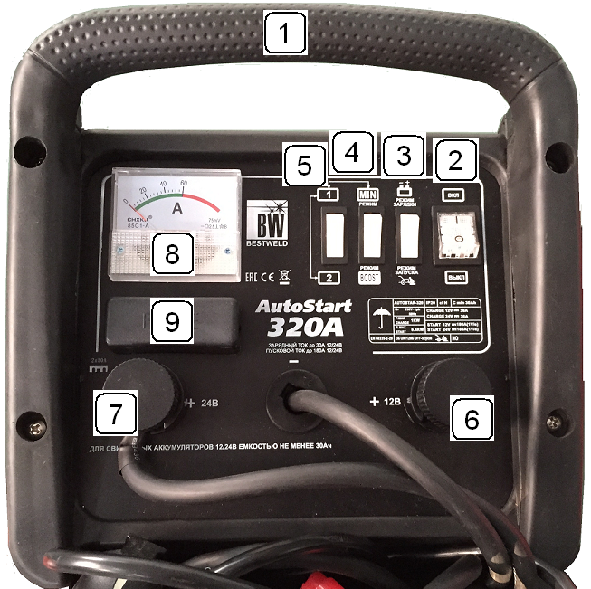

Указатели на изображении контрольной панели выше:
- Рукоятка для передвижения
- Выключатель (питания) устройства
- Переключатель между режимами зарядки и запуска
- Переключатель между режимами обычной и быстрой (Boost) зарядки
- Переключатель подрежимов силы тока в режиме обычной зарядки
- Клемма вывода напряжения 12В
- Клемма вывода напряжения 24В
- Амперметр тока зарядки
- Предохранитель

Контрольная панель Аutostart 520A, 620A и 1000A

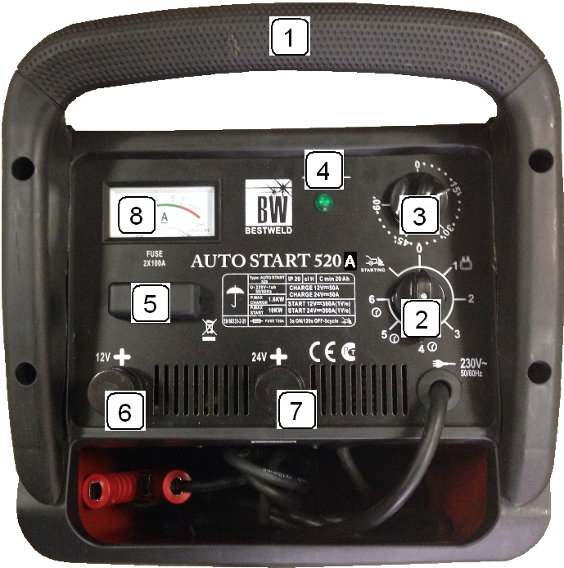

Указатели на изображении контрольной панели выше:
- Рукоятка для передвижения
- Переключатель режимов «выкл»/«зарядка»/«запуск»
- Таймер режима ускоренной зарядки
- Индикатор подачи напряжения
- Блок предохранителей
- Клемма вывода напряжения 12В
- Клемма вывода напряжения 24В
- Амперметр тока зарядки

Производитель оставляет за собой право вносить незначительные изменения в конструкцию изделия и органы управления, не приводящие к изменению рабочих характеристик изделия, без дополнительного упоминания в данном руководстве пользователя.

- Подключение к электросети и подготовка к работе

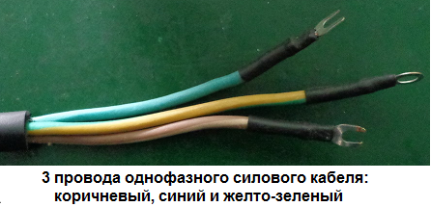
Устройство, оборудованное силовой вилкой, подключается к обычной розетке. Однако от обычной бытовой 16-амперной розетки 220В возможна работа только в режиме зарядного устройства 12-вольтовых батарей. Пусковой режим даже автомобилей с сетью бортового питания 12 вольт требует более мощного источника питания, чем обычная розетка, рассчитанная максимум на 3.68кВА. Как правило, таким источником служат специальные силовые выводы на электрощите. Однофазная модель 1000А и трехфазная 1500А поставляются без силовой вилки.
При необходимости подключения аппарата непосредственно к электрощитку, нужно демонтировать вилку и подключать провода в следующем порядке:
- Коричневый провод (фаза) необходимо подключить к клемме, обозначенной буквой L.
- Синий (нейтральный) провод необходимо подключить к клемме, обозначенной N.
- Желто-зеленый (земля) провод нужно подключать к клемме, обозначенной «РЕ» или символом «***». Провод заземления нужно присоединять первым, а в случае отключения отсоединять последним.

Трехфазный кабель состоит из 5 проводов: коричневый – фаза L1, черный – фаза L2, серый – фаза L3, cиний – нейтраль N, желто-зеленый – земля PE.

Подключение к электрощиту должно проводиться квалифицированным электриком. Сам по себе демонтаж силовой вилки не является причиной отказа в гарантийном ремонте, а лишь причиной отказа в возврате или обмене товара. Однако к отказу в гарантийном ремонте могут привести возможные последствия неквалифицированного демонтажа и дальнейшего подключения – например, короткое замыкание.

Источник, к которому производится подключение, должен обязательно иметь заземление и быть оборудован автоматами защиты в пределах тока потребления ПЗУ, указанного на табличке.

Если планируется эксплуатация при морозах ниже -18С, необходимо заранее при температуре выше 0С расправить кабель питания и особенно кабели с зажимами для клемм батареи. При низких температурах эластичность изоляции нарушается, и попытка расправить промерзшие провода может закончиться их физическим повреждением.

Перед зарядкой/запуском
Проверьте и убедитесь, что емкость заряжаемой батареи лежит в пределах значений, заявленных для вашего ПЗУ в данном руководстве.

Убедитесь, что провод зарядки подключен к клемме, соответствующей напряжению заряжаемой батареи (12 или 24В). Если нет, переставьте провод на нужную клемму.

При подсоединении пуско-зарядных кабелей к батарее будьте внимательны и соблюдайте полярность! Красный зажим зарядного устройства подсоединяется к положительному полюсу (+) АКБ, а черный зажим к отрицательному полюсу (-) АКБ. Практически все производители батарей указывают полярность на корпусе рядом с клеммой путем литья на пластиковом корпусе.

8. Зарядка аккумуляторных батарей

Подготовка аккумуляторной батареи к зарядке
Для зарядки аккумуляторной батареи ее рекомендуются снять с автомобиля. Если такой возможности нет, обязательно отсоедините клемму «плюс» от аккумулятора. Это защитит внутреннюю электросеть автомобиля (например, от подключения 24В напряжения ПЗУ к батарее сети 12В).

Если батарея относится к классу обслуживаемых, проверьте уровень и плотность электролита. При необходимости долейте в банки аккумулятора дистиллированную воду до уровня риски max. Если такой риски нет, ориентируйтесь на уровень электролита на 10-15 мм выше уровня пластин.

Определить уровень зарядки аккумулятора можно, измерив с помощью плотнометра плотность электролита. В качестве рекомендации можете ориентироваться на следующие значения плотности электролита (кг/л при 20°С)
1,28 – полностью заряженная батарея
1,21 – батарея заряжена наполовину
1,14 - батарея разряжена.

Внимание! Опасность! В качестве электролита в свинцовых батареях используются кислоты. Попадание даже небольшой капли электролита способно вызвать серьезную травму, привести к порче одежды и другого имущества.

Проверьте напряжение аккумулятора. Если оно заметно ниже номинала, это с высокой вероятностью указывает на выход одной из ячеек аккумулятора из строя. Например, для 12В батареи уровень ниже 11В с высокой вероятностью указывает на разрушение одной из банок. Такие аккумуляторы заряжать нельзя. У полностью заряженного аккумулятора уровень напряжения выше номинала. Для 12В батарей он составляет до 14,4В.

Зарядка батареи
- Снимите аккумуляторную батарею (далее АКБ) с автомобиля.
- Еще раз проверьте емкость батареи и убедитесь, что она соответствует диапазону, на который рассчитано ваше устройство. Оптимальный ток зарядки свинцовых батарей составляет 1/10-1/12 от емкости батареи.
- Проверьте уровень и плотность электролита в случае, если АКБ обслуживаемая.
- Подключите клеммы ПЗУ к АКБ, черную к «-», красную к «+».
- Если у Вас модель Autostart 320A, переведите ее в режим зарядки. Для этого (см. схему панелей управления в разделе «6. Описание изделия»):
  - поставьте переключатель между режимами зарядки и запуска (3) в положение «Режим Зарядки»;
  - переключатель между режимами обычной и быстрой зарядки (4) в режим обычной зарядки (MIN);
  - переключатель подрежимов силы тока (5) в положение «1», обеспечивающее минимальную силу зарядного тока.
На модели Autostart 520A, 620А, 1000A или 1500A поставьте переключатель режимов «выкл»/«зарядка»/«запуск» (2) в положение «0» («выкл»).
- Включите шнур питания в сеть. Если устройство подключено стационарно к щитку, переведите автомат защиты на щитке в положение «вкл».
- Для включения устройства и установки силы тока, наиболее близкой к оптимальной:
На модели Autostart 320A:
  - переведите выключатель питания (2) в положение «вкл».
  - при необходимости увеличить силу тока, переведите переключатель подрежимов силы тока (5) в положение «2»,
На модели Autostart 520A, 620А, 1000A или 1500A подберите положение переключателя режимов «выкл»/«зарядка»/«запуск» (2), соответствующее силе тока, наиболее близкой к оптимальной. Это может быть положение «1», «2» или «3».

Для проведения ускоренной зарядки, т.н. режим Boost (используется для разряженных батарей перед применением режима запуска):
На модели Autostart 320A переведите переключатель между режимами обычной и быстрой зарядки (4) в режим быстрой зарядки (BOOST).
На модели Autostart 520A, 620А, 1000A или 1500A подберите положение переключателя режимов «выкл»/«зарядка»/«запуск» (2), соответствующее желаемой силе тока – положения «4», «5» и «6». С помощью таймера (3) установите время ускоренной зарядки. Чем больше у Вас в распоряжении времени, тем меньшую силу тока выставляйте.
- После зарядки АКБ необходимо сперва отключить электропитание ПЗУ и только потом снять клеммы с АКБ.

Во время зарядки амперметр показывает в Амперах силу зарядного тока, проходящего через батарею. По мере насыщения батареи зарядом показания амперметра будут медленно уменьшаться до минимального значения. Это нормальный ход зарядки.

При значительном снижении тока зарядки отключите ПЗУ и проведите замер уровня напряжения АКБ. Дальнейшая зарядка уже заряженной батареи может привести к закипанию электролита, что может негативно отразиться на ее работоспособности – вплоть до полного выхода из строя.

Внимание! Если во время зарядки температура батареи растет и явно превышает 45С, немедленно прекратите процесс зарядки. Чрезмерный нагрев с высокой степенью вероятности указывает на наличие повреждений в батарее. «Кипение электролита» приведет к необратимой порче АКБ.

Зарядка давно не используемых батарей
При зарядке батарей, ни разу не использовавшихся более 3 месяцев, соблюдайте особую осторожность. Зарядку проводите пониженным током (ниже, чем 1/10 емкости батареи) и постоянно проверяйте напряжение на контактах батареи. При достижении напряжения 14,4/28,8 В (определяется тестером) рекомендуется сразу остановить процесс зарядки.

Зарядка нескольких батарей одновременно
Мощность вашего устройства позволяет заряжать несколько батарей одновременно. При этом оптимальный подбор параметров возможен только в случае зарядки одинаковых батарей.

Батареи можно подсоединять параллельно и последовательно.

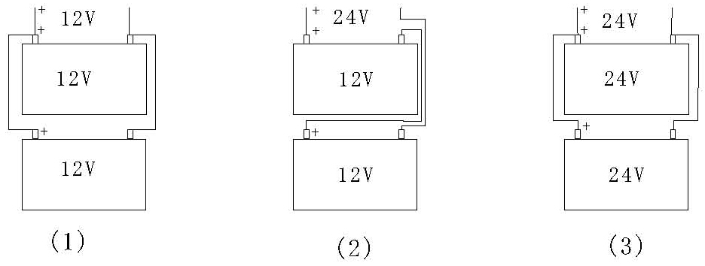
Параллельное соединение: «Плюс» ПЗУ подключается к «плюсам» АКБ. «Минус» ПЗУ подключается в «минусам» АКБ. Физически это можно реализовать с помощью дополнительных кабелей, которые будут соединять одноименные полюса батарей, в то время как зарядные кабели ПЗУ закрепляются на клеммах только одной из них - на рис. выше схема (1).

При параллельном соединении уровень напряжения остается без изменений, а подаваемый ток делится между заряжаемыми батареями пропорционально их сопротивлению. У одинаковых батарей сопротивление одинаковое, поэтому ток между ними поделится поровну.

Поэтому при параллельной зарядке 2-х 12-Вольтовых аккумуляторов емкостью 75Ач нужно выставить напряжение 12В, но двойной ток – 15А.

Последовательное соединение: «Плюс» ПЗУ подключается к «плюсу» первой АКБ. «Минус» первой АКБ подключается к «плюсу» второй АКБ. «Минус» второй АКБ подключается к «минусу» ПЗУ - на рисунке выше схема (2). При последовательном подключении напряжение АКБ складывается, но ток остается без изменений, проходя последовательно через батареи.

Поэтому при последовательной зарядке 2-х 12-Вольтовых аккумуляторов емкостью 75Ач нужно выставить двойное напряжение - 24В, но ток, как для 1 АКБ – 7,5А.

Исходя из того, что максимальный уровень напряжения ПЗУ Автостарт составляет 24В, последовательная зарядка 24-Волтовых батарей с его помощью недоступна. Возможна только параллельная – на рис. выше схема (3).

- Запуск автомобиля с разряженной батареей

Внимание! Режим запуска требует подключения к источнику соответствующей мощности. Мощности обычной 16-амперной розетки может оказаться недостаточно.

Внимание! Цикл работы ПЗУ в режиме START (пуск) составляет: 3 сек вкл. / 2 мин отдыха. Невыполнение данных правил эксплуатации может повлечь за собой поломку пуско-зарядного устройства. В режиме пуска ПЗУ выдает большой ток, при этом силовой трансформатор быстро и сильно нагревается. ПЗУ не имеет принудительного охлаждения (вентилятора), так как рассчитана на эксплуатацию преимущественного при низких температурах, обеспечивающих сравнительно быстрое естественное охлаждение. Поломки по причине несоблюдения режима эксплуатации не относятся к гарантийным случаям. Не подвергайте ваш Autostart заведомому риску выхода из строя.

Производить запуск машины необходимо вдвоем: один человек у ПЗУ, второй в машине.

Внимание! Попытка запустить двигатель автомобиля с полностью «севшим» и – особенно! - отключенным аккумулятором напрямую от пуско-зарядного устройства может привести к выходу из строя электроники автомобиля. Напряжение ПЗУ без нагрузки выше номинального. При подключении в обход АКБ оно поступит в бортовую сеть.

Полностью «севшую» АКБ сначала необходимо в течение хотя бы 10-15 минут подзарядить повышенными токами (см. выше раздел «8. Зарядка аккумуляторных батарей») – это облегчит запуск двигателя. После проведения ускоренной зарядки:
- Отключите питание ПЗУ.
- Снимите клеммы ПЗУ с АКБ.
- Подсоедините АКБ к автомобилю.
- Подсоедините зажим «+» ПЗУ к клемме «+» АКБ.
- Подсоедините зажим «-» ПЗУ к массе автомобиля.
- Подключите ПЗУ к сети питания.
- Произведите запуск автомобиля, Один человек при этом переводит на Autostart 320A переключатель между режимами зарядки и запуска (3) в положение «Режим Запуска» или на Autostart 520A, 620А, 1000А или 1500A переключатель режимов «выкл»/«зарядка»/«запуск» (2) в положение «Запуск» (левее положения «0»). Человек в машине одновременно должен повернуть ключ зажигания.
- Сразу после запуска выключите ПЗУ, переведя положение переключателя на «0» («выкл») .
- Отключите автомат электрощита, к которому подключено ПЗУ.
- Снимите клеммы ПЗУ с АКБ и автомобиля.

Перед запуском внимательно прочтите инструкцию производителя автомобиля. В ней должно быть указано ограничение по продолжительности вращения стартера и другая информация, относящаяся к режиму запуска.

Процесс запуска должен быть циклическим (запуск/пауза). Параметры цикла указываются в документации к автомобилю. Если двигатель не заводится при непрерывном проворачивании стартера в течение 3 секунд, прекратите попытку, иначе Вы можете повредить не только ПЗУ, но и аккумулятор, и электрооборудование автомобиля.

- Уход, хранение и транспортировка

ПЗУ Autostart является простым и неприхотливым в эксплуатации устройством. Следует избегать физических повреждений, особенно панели управления, и падений изделия.

Не допускайте попадания внутрь влаги и грязи, а также любых предметов. Не храните устройство в сильно запыленных помещениях, а так же в местах образования пыли. Например, где производится ремонт. Не оставляйте изделие под открытым небом.

Следите за состоянием вентиляционных щелей. При необходимости прочищайте их мягкой щеткой без применения моющих химических средств или воды.

Храните ПЗУ в вертикальном положении. При необходимости перевозки на транспорте рекомендуется также делать это в вертикальном положении. Важно обеспечить невозможность падения, опрокидывания и соскальзывания устройства, так это чревато повреждениями силового трансформатора, элементов электрической схемы, органов управления и внешних аксессуаров. При необходимости демонтируйте на время перевозки колеса, а при подготовке на новом месте установите их вновь.

Изделие в заводской упаковке следует транспортировать и хранить также в вертикальном положении.

- Возможные неисправности и их устранение

Неисправность | Возможная причина | Устранение причины
Устройство работает, но ток зарядки явно мал. | Заряжаемая АКБ повреждена. | Проверьте уровень напряжения АКБ. Уровень менее 10,5В у 12В батареи с высокой вероятностью указывает на необратимое повреждение батареи.
Устройство работает, но ток зарядки явно мал. | Заряжаемая АКБ заряжена. | Проверьте уровень напряжения АКБ. Уровень выше 12,7В говорит о заряженности батареи.
Устройство работает, но ток зарядки явно мал. | Слишком низкий уровень напряжения в сети питания. | Проверьте уровень напряжения источника питания.
Устройство работает, но ток зарядки явно мал. | Слишком низкий уровень напряжения в сети питания. | Если пользуетесь удлинителем, сверьте номинал его тока с током потребления ПЗУ. При несоответствии замените.
В процессе работы устройство отключилось, индикаторы погасли. | Сработало реле защиты от перегрева. | Отключите ПЗУ от сети и АКБ, дайте ему остыть.
Индикаторы горят, но тока зарядки нет. | Перепутана полярность подключения силовых проводов | Поменяйте полярность на правильную.
Индикаторы горят, но тока зарядки нет. | Неверно выставлены установки зарядного тока или не выставлен таймер | Проверьте и при необходимости исправьте положение переключателя или таймера

12. Гарантийные условия и обязательства изготовителя

Импортер предоставляет на пуско-зарядные устройства Autostart гарантию 12 месяцев со дня продажи конечному потребителю. Гарантия действительна только на территории Российской Федерации.
В течение гарантийного срока владелец имеет право на бесплатное устранение неисправностей, являющимся следствием производственных дефектов.
Техника для гарантийного ремонта принимается только в чистом виде. При поступлении изделия в мастерскую должны быть в наличии все комплектующие.
Предметом гарантии не является неполная комплектация изделия, которая могла быть обнаружена при продаже изделия. Претензии от конечных покупателей на неполную комплектацию не принимаются.
Гарантийные обязательства не распространяются на неисправности изделия, возникшие в результате:
- несоблюдения пользователем предписаний инструкции по эксплуатации изделия;
- механического повреждения, вызванного внешним воздействием;
- применения изделия не по назначению;
- стихийного бедствия;
- неблагоприятных атмосферных и иных внешних воздействий на изделие, таких как дождь, снег, повышенная влажность, нагревание, агрессивные среды, несоответствия параметров питающей электросети указанным в паспорте;
- использование принадлежностей, расходных материалов и запчастей, не рекомендованных или не одобренных производителем;
- наличия внутри изделия посторонних изделий, насекомых, пыли, стружки, материалов и отходов производства.
Гарантийные обязательства не распространяются:
      - на оборудование, подвергшееся вскрытию, ремонту или модификации вне уполномоченной сервисной мастерской;
      - на принадлежности, входящие в комплектацию (клеммы, соединяющие кабели, соединительные вставки к ним, сетевой кабель, сетевую вилку и т.д.), и запчасти, вышедшие из строя вследствие нормального износа;
      - на неисправности, возникшие в результате перегрузки, повлекшей выход из строя трансформатора или других узлов и деталей. К безусловным признакам перегрузки изделия относятся, помимо прочих: появление цветов побежалости, деформация или оплавление деталей и узлов изделия, потемнение или обугливание изоляции проводов;
      - на изделия с удаленным, стертым или измененным заводским номером, а также если данные на изделии не соответствуют данным в гарантийном талоне;
      - на профилактическое обслуживание инструментов, например, чистку, продувку, смазку, регулировку.
Для гарантийного ремонта вместе с изделием необходимо предъявить в мастерскую правильно заполненный гарантийный талон с печатью торгового предприятия и датой продажи.
Акт рекламации на изделие, приобретенное частным лицом, заполняется в гарантийной мастерской.
Для гарантийного ремонта изделия, приобретенного юридическим лицом, необходимо предоставить акт рекламации, подписанный руководителем организации и заверенный оригинальной печатью организации.
Акт рекламации должен содержать следующие пункты:
- название и реквизиты организации;
- время и место составления акта;
- фамилии лиц, составляющих акт, и их должности ( не менее 2-х человек);
- время ввода оборудования в эксплуатацию;
- условия эксплуатации (характер выполняемых работ, количество отработанных часов до выявления неисправности, перечень проводимых регламентных работ);
- подробное описание выявленных недостатков и обстоятельств, при которых они обнаружены;
- заключение комиссии о причинах неисправности.
Условия гарантии не предусматривают профилактику и чистку изделия, а также выезд мастера к месту установки изделия с целью его подключения, настройки, ремонта, консультации.
Транспортные расходы не входят в объём гарантийного обслуживания.

13. Информация о производителе, импортере и сервисных центрах

Производитель: Zhejiang China Africa Foreign Trade Port Co., Ltd (Жейзянг Чайна Эфрика Форен Трейд Порт Ко. Лимитед)
Адрес: Donghuan road, 638, bldg 2, Taizhou, Zheijiang, China (КНР, провинция Джейзянг, г.Тайжоу, Донгуань роуд, 638, корп.2).

Импортер: ООО «БэстВелд» Россия, 119361, г. Москва, ул. Озерная, д.42 www.bestweld.ru

Адреса сервисных центров ТМ «BESTWELD» можно узнать на сайте www.bestweld.ru/servis

По всем вопросам по сервисному обслуживанию обращаться по телефонам:
8 800 333-25-90, +7 495 783-83-20, e-mail: remont@bestweld.ru

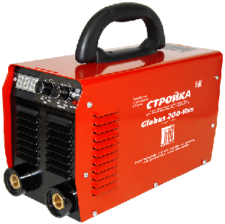
«СТРОЙКА» от компании «БэстВелд» – серия сварочных инверторов профессионального строительного назначения для MMA-сварки (т.е. электродами без применения газа, т.н. Ручная Дуговая Сварка).
Исполнение аппаратов – IP22. Плата залита защитным силиконовым герметиком от пыли.
На токах до 200А – 100% ПВ.

    - Регулируемый форсаж дуги.
    - Работа электродами УОНИ во всем диапазоне рабочих токов.
    - Дисплей точной настройки силы тока.
    - В комплекте сварочные провода с электрододержателем и клеммой массы длиной 2,5/2,0 метра и сечением 25 кв.мм

Модели «Стройка» Globus 200-RUS и «Стройка» Globus 250-RUS
доступны с аттестатом «НАКС». Разработано и сделано в России.

14. Свидетельство о приемке

Уважаемый покупатель!

Пожалуйста, внимательно отнеситесь к заполнению данного свидетельства, являющегося актом передачи Вам товара. Прежде, чем поставить подпись, проверьте комплектность (см. раздел 5 «Комплектация изделия») и ознакомьтесь с условиями гарантии (см. раздел 11 «Гарантийные условия и обязательства изготовителя»).

Продавец должен заполнить пункты ниже. Печать организации, у которой Вы приобретаете изделие, должна быть проставлена на данном свидетельстве и на каждом из корешков гарантийного талона. Если Продавец предлагает Вам со скидкой или без товар с незначительным дефектом (например, вмятиной на корпусе), требуйте внесения описания дефекта в свидетельство и заверения его подписью продавца и печатью.

Правильно заполненное свидетельство вместе с чеком составляют документальное подтверждение прав покупателя.

При проведении гарантийного ремонта данный техпаспорт сдается вместе с аппаратом. По окончании ремонта, сервисный центр вырежет подписанный Вами квиток гарантийного талона, напечатанного на последней странице.

Наименование и модель изделия ___________________________
печать
торговой
организации
+ в 3-х отрезных корешках

Серийный номер изделия__________________________________

Наименование торговой организации________________________

Дата продажи____________________________________________

Фамилия и подпись продавца_______________________________

Товар получен в исправном состоянии, без видимых повреждений, в полной комплектации. Товар проверен в моем присутствии путем визуального осмотра/включения/пробной работы (нужное подчеркнуть). Претензий по качеству товара не имею. С условиями гарантийного обслуживания ознакомлен и согласен.

ФИО покупателя ________________ Подпись покупателя ______________ Дата _________

15. Гарантийный талон

№ 1  заполняется в случае ремонта | № 2  заполняется в случае ремонта | № 3  заполняется в случае ремонта
Дата получения: «____»___________201__г  МП  Дата выдачи: «____»___________201__г  Модель и наименование изделия: _________________________________  _________________________________  Серийный номер ______________________  Подпись клиента ____________  МП | Дата получения: «____»___________201__г  Дата выдачи: «____»___________201__г  Модель и наименование изделия: _________________________________  _________________________________  Серийный номер ______________________  Подпись клиента ____________ | Дата получения: «____»___________201__г  МП  Дата выдачи: «____»___________201__г  Модель и наименование изделия: _________________________________  _________________________________  Серийный номер ______________________  Подпись клиента ____________





ООО «БэстВелд» - российская компания, специализирующаяся на разработке и поставках сварочного и пуско-зарядного оборудования.

С товарами компании и рекомендациями по их использованию можно ознакомиться на фирменном сайте www.bestweld.ru.

Спасибо, что выбрали нашу продукцию!

